2.1. {Z, +} 是否为群?若是,验证其满足群定义;若不是,说明理由。

是群。封闭性：∀a1 ,a2∈Z, 显然a1+a2∈Z成立

结合律：∀a1 ,a2，a3∈Z, （a1+a2）＋a3 = a1+(a2＋a3 )成立

　幺元：∃a0∈Z,a0=0使得∀a∈Z，有a0+a=a+a0=a成立

逆：∀a∈Z，∃a－１∈Z，a-1＝-a,有a+a－１＝a0成立

2.2{N, +} 是否为群?若是,验证其满足群定义;若不是,说明理由。

不是群。{N, +}不存在逆

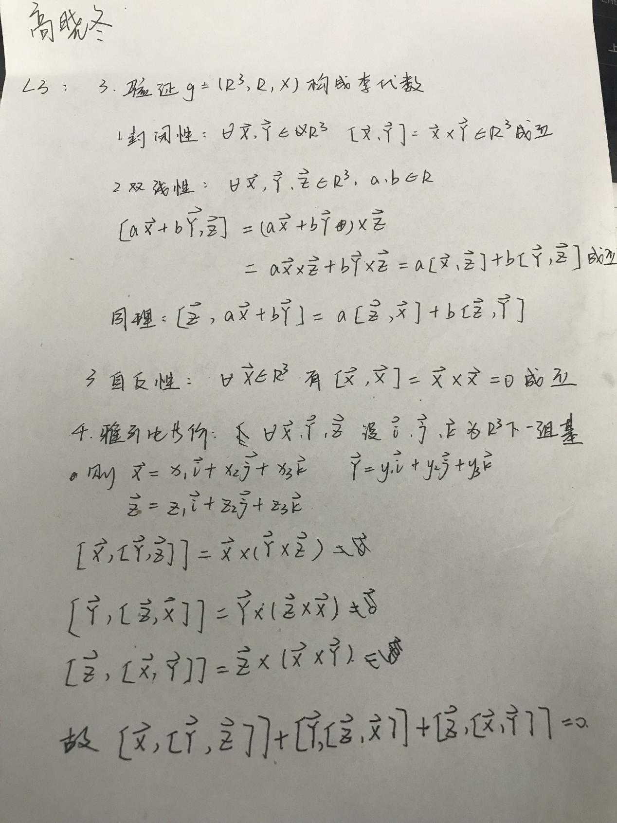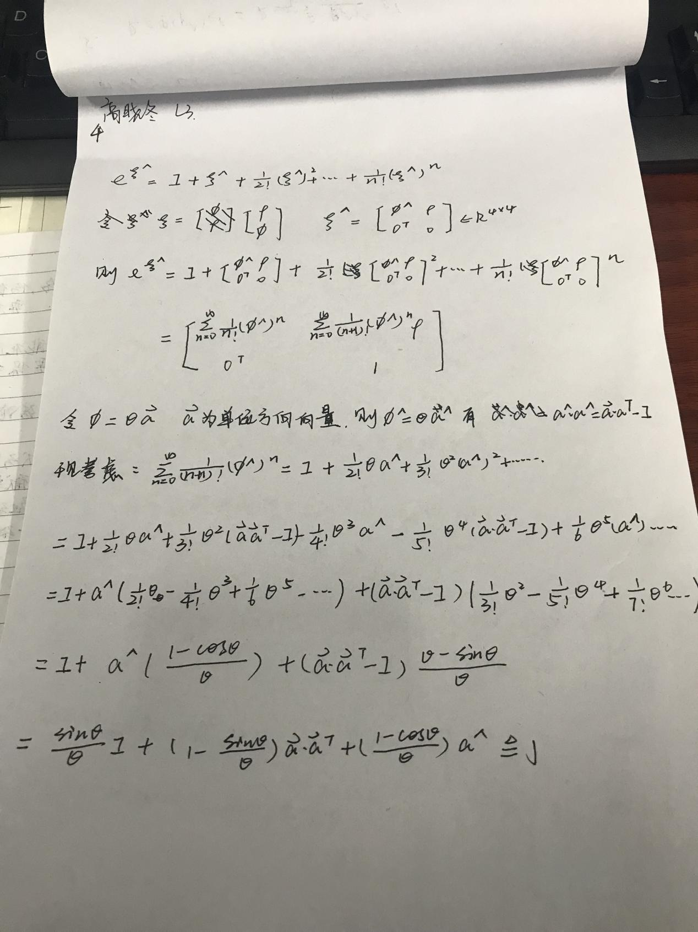

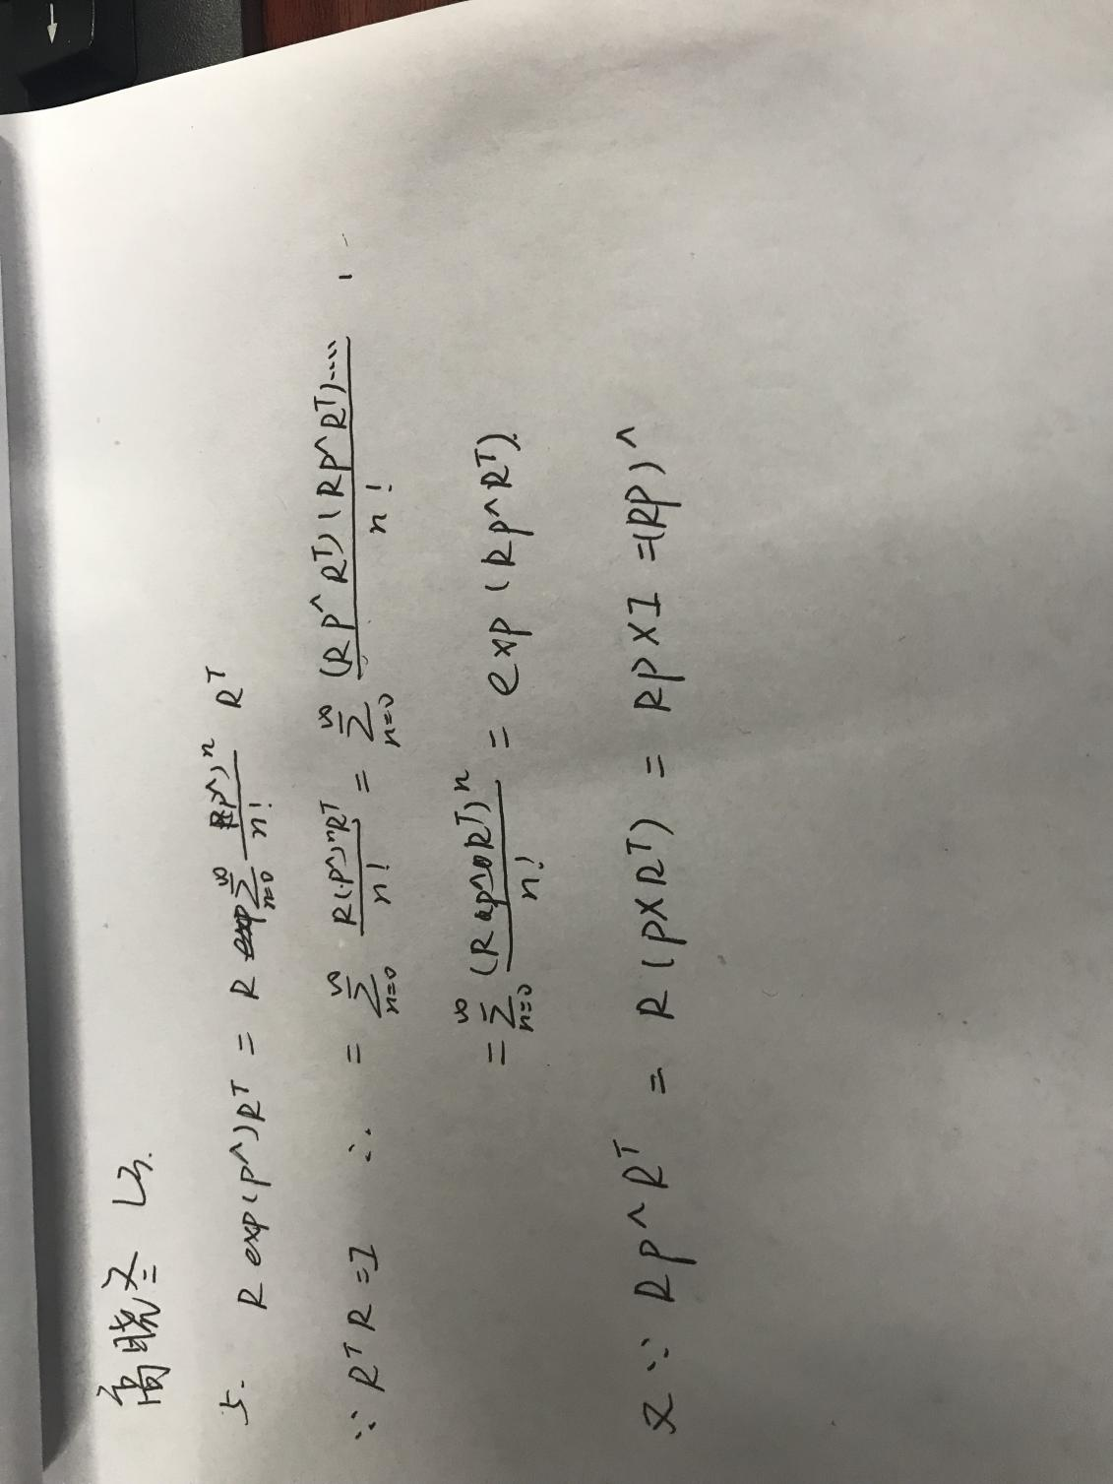

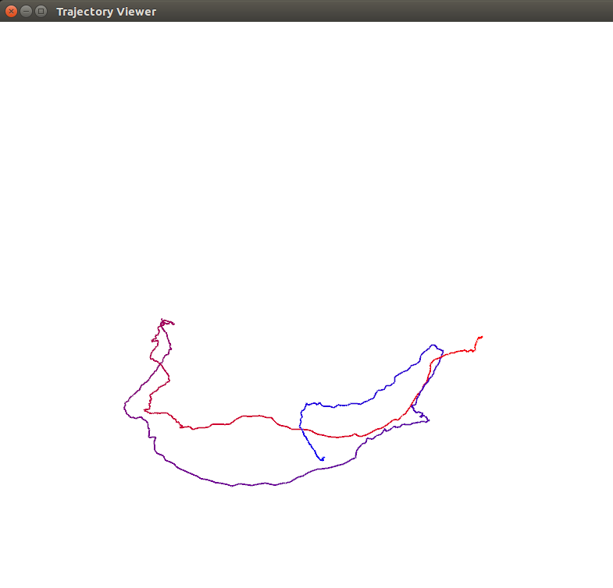

6.1 Twc平移部分的物理意义就是机器人移动的距离

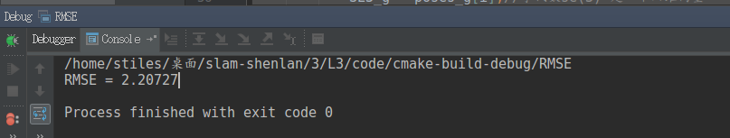７

